**Unidad IV: Redes de Telecomunicaciones**

Las redes de telecomunicaciones son equipos de transmisión que pueden transmitir información con señales electromagnéticas u ópticas entre diferentes ubicaciones de forma analógica o digital. La información pueden ser datos de audio, de vídeo o de otros tipos. Las redes están basadas en infraestructuras de trabajo con cables o inalámbricas. Ejemplos de redes de telecomunicaciones típicas son la red fija de teléfono, la red de telefonía móvil, las redes de televisión por cable o Internet.

**Tipos de Redes**

* **Redes Conmutadas**: Una línea conmutada permite la comunicación con todas las partes que tengan acceso a la red telefónica pública conmutada (e.g. CANTV). Los datos provienen de dispositivos finales que desean comunicarse conmutando de nodo a nodo objetivo facilitar la comunicación. Cada nodo almacena la información temporalmente antes de reenviarla. Se utilizan para comunicaciones a largas distancias. Los dispositivos finales suelen ser Computadoras, teléfonos, terminales, etc). La conmutación involucra tres etapas que consisten en: crear el camino (o circuito) entre los extremos, transmitir la información y llevar a cabo la desconexión del circuito. Se divide en 2 tipos:
  + **Conmutación de Paquetes**: es un método donde la información se divide en unidades más pequeñas llamadas paquetes. Cada paquete contiene un encabezado con la información necesaria para enrutarlo desde el origen hasta el destino (información de control). Los datos en el encabezado son utilizados por el hardware de red para dirigir el paquete a su destino donde la carga útil es extraída y utilizada por el software de la aplicación.
  + **Conmutación de circuitos**: es un tipo de conexión que realizan los diferentes nodos de una red para lograr un camino apropiado para conectar dos usuarios de una red. A diferencia de lo que ocurre en la conmutación de paquetes, en este tipo de conmutación se establece un canal de comunicaciones dedicado entre dos estaciones.
* **Redes de Difusión:** son un tipo de red de comunicación en la que un único canal de transmisión es compartido por múltiples dispositivos o nodos. En este tipo de red, cuando un dispositivo envía un mensaje, este se transmite a todos los demás dispositivos conectados a la red, en lugar de ser dirigido a un destinatario específico. Esto permite que todos los nodos reciban la misma información simultáneamente, puede ser más eficiente en términos de uso del ancho de banda para ciertos tipos de aplicaciones. Las redes de difusión suelen ser más simples en términos de diseño y configuración, ya que no requieren rutas específicas para cada comunicación. La radio, la conexión por satélite o la comunicación en una red local son ejemplos comunes.

**Topologias de Redes Fisicas**

La topología de red se refiere a la forma en que los enlaces y nodos de una red se organizan para relacionarse entre sí.

**Topologia de Malla:** En una topología de malla, cada dispositivo está conectado a otro dispositivo a través de un canal particular. En Topología Mesh, los protocolos utilizados son AHCP (Ad Hoc Configuration Protocols), DHCP (Dynamic Host Configuration Protocol), etc.

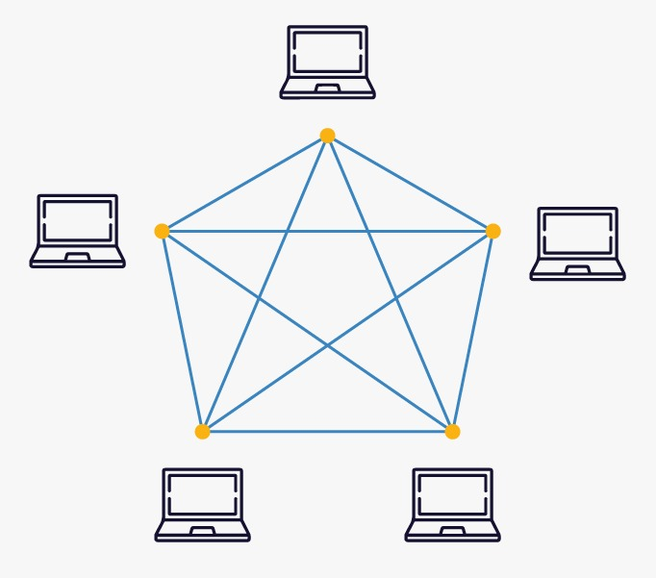

***Ventajas de la topología de malla***

* La comunicación es muy rápida entre los nodos.
* es robusto
* El fallo se diagnostica fácilmente. Los datos son confiables porque los datos se transfieren entre los dispositivos a través de canales o enlaces dedicados.
* Proporciona seguridad y privacidad.

***Desventajas de la topología de malla***

* La instalación y configuración son difíciles.
* El costo de los cables es alto ya que se requiere cableado a granel, por lo que es adecuado para una menor cantidad de dispositivos.
* El costo de mantenimiento es alto.

**Topología de Estrella**: En la topología en estrella, todos los dispositivos están conectados a un solo concentrador a través de un cable. Este concentrador es el nodo central y todos los demás nodos están conectados al nodo central. El concentrador puede ser de naturaleza pasiva, es decir, no un concentrador inteligente como los dispositivos de transmisión, al mismo tiempo el concentrador puede ser inteligente conocido como un concentrador activo. Los concentradores activos tienen repetidores en ellos. Se utilizan cables coaxiales o cables RJ-45 para conectar las computadoras.

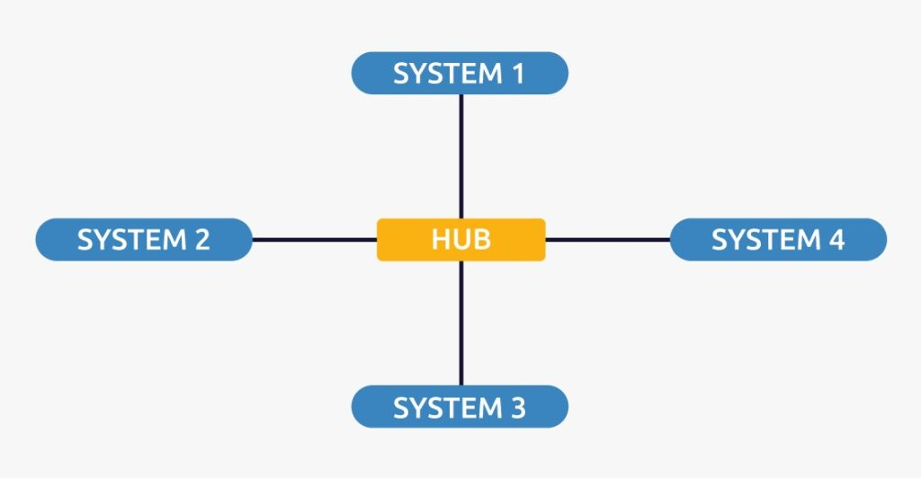

***Ventajas de la topología de estrella***

* Si se conectan N dispositivos entre sí en una topología de estrella, la cantidad de cables necesarios para conectarlos es N. Por lo tanto, es fácil de configurar.
* Cada dispositivo requiere solo 1 puerto, es decir, para conectarse al concentrador, por lo tanto, la cantidad total de puertos necesarios es N.
* es robusto Si un enlace falla, solo ese enlace afectará y no otro más.
* Fácil identificación de fallas y aislamiento de fallas.
* La topología en estrella es rentable ya que utiliza un cable coaxial económico.

***Desventajas de esta topología***

* Si el concentrador (hub) en el que se basa toda la topología falla, todo el sistema colapsará.
* El costo de instalación es alto.
* El rendimiento se basa en el concentrador único, es decir, concentrador.

**Topologia de Bus**: La topología de bus es un tipo de red en la que cada computadora y dispositivo de red está conectado a un solo cable. Es bidireccional. Es una conexión multipunto y una topología no robusta porque si falla la red troncal, la topología falla. En la topología de bus, varios protocolos MAC (Control de acceso a medios) son seguidos por conexiones Ethernet LAN

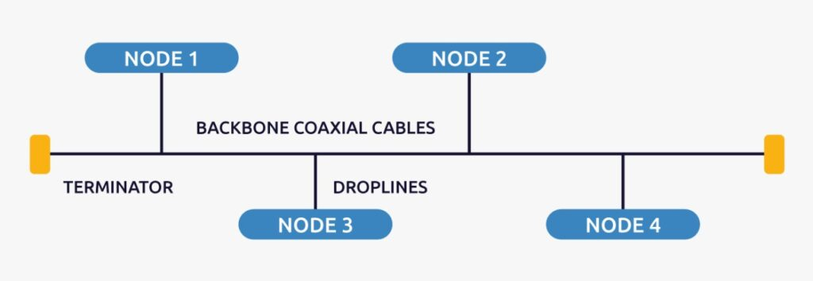

***Ventajas de esta topología***

* Si N dispositivos están conectados entre sí en una topología de bus, entonces la cantidad de cables necesarios para conectarlos es 1, conocido como cable principal, y se requieren N líneas de derivación.
* Los cables coaxiales o de par trenzado se utilizan principalmente en redes basadas en bus que admiten hasta 10 Mbps.
* El costo del cable es menor en comparación con otras topologías, pero se usa para construir redes pequeñas.
* La topología de bus es una tecnología familiar, ya que las técnicas de instalación y resolución de problemas son bien conocidas.

***Desventajas de esta topología***

* Una topología de bus es bastante más simple, pero aun así requiere mucho cableado.
* Si el cable común falla, todo el sistema colapsará.
* Si el tráfico de la red es pesado, aumenta las colisiones en la red. Para evitar esto, en la capa MAC se utilizan varios protocolos conocidos como Pure Aloha, Slotted Aloha, CSMA/CD, etc.
* Agregar nuevos dispositivos a la red ralentizaría las redes.
* La seguridad es muy baja.

**Topologia de Anillo**: En esta topología, forma un anillo que conecta dispositivos con exactamente dos dispositivos vecinos.

Se utilizan varios repetidores para la topología en anillo con una gran cantidad de nodos, porque si alguien quiere enviar algunos datos al último nodo en la topología en anillo con 100 nodos, los datos tendrán que pasar a través de 99 nodos para llegar al 100. nodo. Por lo tanto, para evitar la pérdida de datos, se utilizan repetidores en la red.

Los datos fluyen en una sola dirección, es decir, es unidireccional, pero se puede hacer bidireccional al tener 2 conexiones entre cada Nodo de Red, se llama Topología de Doble Anillo.

El método de acceso más común de la topología en anillo es el paso de tokens.

Paso de token: es un método de acceso a la red en el que se pasa un token de un nodo a otro nodo.

Token: Es una trama que circula por la red.

Las siguientes operaciones que tienen lugar en la topología de anillo son:

* Una estación se conoce como estación de monitoreo que asume toda la responsabilidad de realizar las operaciones.
* Para transmitir los datos, la estación debe tener el token. Una vez finalizada la transmisión, el token se liberará para que lo utilicen otras estaciones.
* Cuando ninguna estación esté transmitiendo los datos, entonces el token circulará en el anillo.
* Hay dos tipos de técnicas de liberación de tokens: la liberación temprana de tokens libera el token justo después de transmitir los datos y la liberación retardada de tokens libera el token después de que se recibe el reconocimiento del receptor.

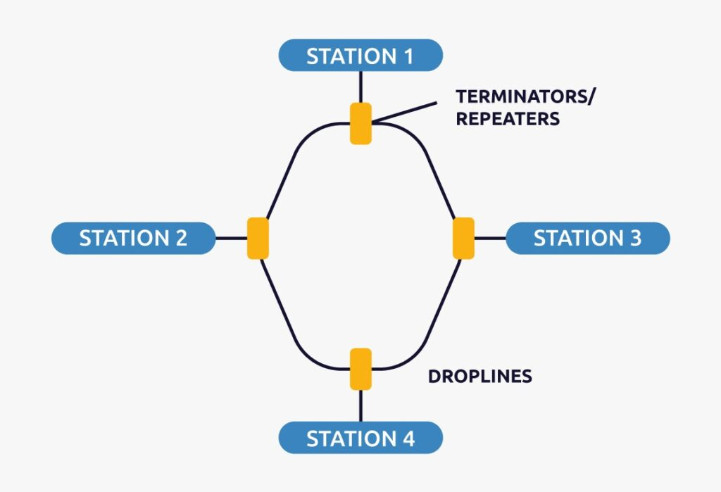

***Ventajas de esta topología***

* La transmisión de datos es de alta velocidad.
* La posibilidad de colisión es mínima en este tipo de topología.
* Barato de instalar y ampliar.
* Es menos costoso que una topología en estrella.

***Desventajas de esta topología***

* La falla de un solo nodo en la red puede hacer que toda la red falle.
* La resolución de problemas es difícil en esta topología.
* La adición de estaciones intermedias o la eliminación de estaciones puede perturbar toda la topología.
* Menos seguro.

**Nodos**

Un nodo es un punto de conexión de red que puede recibir, enviar, crear o almacenar datos. Es esencialmente cualquier dispositivo de red (computadoras, impresoras, módems, puentes o conmutadores) que puede reconocer, procesar y transmitir información a otro nodo de red. Cada nodo requiere algún tipo de identificación (como una dirección IP o MAC) para recibir acceso a la red.

Los nodos permiten el envío y recepción de información a través de la red. Esto puede incluir datos, archivos, mensajes o cualquier tipo de información digital. En el caso de nodos como routers y switches, su función principal es dirigir el tráfico de datos a través de la red, asegurando que los paquetes lleguen a su destino correcto. Algunos nodos (como servidores) no solo transmiten datos, sino que también almacenan y procesan información para ser compartida con otros nodos en la red.

Los nodos permiten la comunicación efectiva entre dispositivos al facilitar el intercambio de datos y proporcionar servicios necesarios para el funcionamiento general de la red.

**Clasificación de Redes**

**Según su tecnología de transmisión**

**1. Redes Cableadas:**

* **Ethernet**: Es la tecnología de red más común para redes de área local (LAN). Utiliza cables de par trenzado (como Cat5e, Cat6) o fibra óptica para la transmisión de datos. Ethernet puede operar a diferentes velocidades, como 10 Mbps, 100 Mbps (Fast Ethernet), 1 Gbps (Gigabit Ethernet) y más.
* **Fibra Óptica**: Utiliza hilos de vidrio o plástico para transmitir datos como pulsos de luz. Ofrece alta velocidad y gran capacidad de ancho de banda, siendo ideal para conexiones a larga distancia y entornos donde se requiere alta velocidad.
* **Coaxial**: Utiliza un cable coaxial que consiste en un conductor central rodeado por un aislante y una malla conductora. Aunque es menos común en redes modernas, fue ampliamente utilizado en las primeras redes Ethernet y en sistemas de televisión por cable.
* **Redes Satelitales:** Utilizan satélites en órbita para transmitir datos entre estaciones terrestres. Son útiles en áreas remotas donde no hay acceso a otras formas de conectividad, aunque pueden tener latencias más altas debido a la distancia que deben recorrer las señales.

**2. Redes Inalámbricas**

* **Wi-Fi (IEEE 802.11)**: Es la tecnología más utilizada para redes inalámbricas locales. Permite la conexión de dispositivos a través de ondas de radio en diferentes bandas (2.4 GHz y 5 GHz). Existen varias versiones, como 802.11n, 802.11ac y 802.11ax (Wi-Fi 6), cada una mejorando la velocidad y capacidad.
* **Bluetooth**: Tecnología diseñada para conectar dispositivos a corta distancia, como teléfonos móviles, auriculares y otros periféricos. Opera en la banda de 2.4 GHz y es ideal para aplicaciones que requieren bajo consumo energético.
* **Zigbee**: Una tecnología inalámbrica diseñada para aplicaciones de bajo consumo energético y baja tasa de transferencia de datos, comúnmente utilizada en automatización del hogar y dispositivos IoT (Internet of Things).
* **Redes Móviles (3G/4G/5G)**: Tecnologías utilizadas por redes móviles para proporcionar acceso a Internet a dispositivos móviles. Cada generación mejora la velocidad, capacidad y latencia, con el 5G ofreciendo velocidades significativamente más altas y menor latencia que sus predecesores.

**Según su Administración**

* **Redes Públicas:** Una Red Pública es un sistema de computación distribuida que está libremente disponible para uso público. Esta red se construye utilizando protocolos de comunicación estandarizados, lo que permite a los dispositivos conectarse y compartir información entre ellos. Las redes públicas permiten a los usuarios acceder a recursos digitales, comunicarse entre sí y compartir contenido.

Un proveedor de servicios de internet, que presta servicios de telecomunicaciones (ADSL o fibra óptica), o el mismísimo Internet, es un buen ejemplo de una red pública, debido cualquier individuo puede acceder a ella. Sus ventajas ante las redes privadas son:

* + **Accesibilidad**. Las redes públicas son abiertamente accesibles desde cualquier lugar en el mundo. Mientras que las redes privadas solo están disponibles para usuarios autorizados dentro del entorno particular en el que se encuentran.
  + **Seguridad**. Las redes públicas no ofrecen ninguna garantía de seguridad ya que su infraestructura no está bajo el control del propietario. Por otro lado, las redes privadas ofrecen mayor seguridad ya que su infraestructura es administrada por el propietario.
  + **Velocidad**. Las conexiones a Internet a través de una red pública son generalmente más lentas debido al tráfico excesivo en la misma, mientras que las conexiones a Internet a través de una red privada suelen ser mucho más rápidas ya que hay menos tráfico en ella.
  + **Costos**. Las redes públicas generalmente no requieren ninguna inversión inicial ya que están disponibles sin costo adicional para los usuarios finales. Por su parte, las redes privadas requieren un costo inicial para su configuración e implementación dependiendo del tamaño de la misma.
* **Redes Privadas:** Las redes privadas son redes formadas por varios dispositivos conectados entre sí, pero que no están conectados a una red pública (como es internet). Es decir, una red privada es una red operada y gestionada por un administrador encargado de configurar, mantener y gestionar la red, su seguridad y el acceso a la misma.

Una red domestica WLAN es un buen ejemplo de una red privada.

Mayor seguridad, ya que se trata de una red cerrada, a la que, en principio, no se puede acceder sin estar conectados a ella o sin los permisos otorgados por el administrador.

• Mayor control de los administradores de la red, que pueden dar o quitar privilegios a los usuarios en función de sus roles o tareas.

• Mayor velocidad en la transferencia de datos entre los dispositivos interconectados a la red privada.

• Permite compartir determinados recursos, como las impresoras o las bases de datos, desde diferentes dispositivos.

• Si está conectado a internet, permite el acceso remoto a la misma, normalmente a través de una VPN para seguir manteniendo los niveles de seguridad y privacidad necesarios

**Según su Alcance Geográfico**

* Wireless Personal- WPAN: Se trata de una red que permite conectar variosd ispositivos sin necesidad de cables, y que suele tener un alcance de hasta 10 metros.
* Wireless Local-WLAN: son un tipo de conexión que utiliza la tecnología de radio en sus distintos estándares ―como el WiFi―, de manera que es posible realizar la conexión a internet sin tener que utilizar cables de por medio.
* Wireless Metropolitan-WMAN: se trata de un estándar de comunicación inalámbrica que permite conectar dispositivos en diferentes ubicaciones dentro de una misma área metropolitana.
* Wide- WWAN: es una gran red inalámbrica que se puede utilizar para conectar dispositivos móviles a Internet. En comparación con la WLAN, la WWAN puede cubrir mayores rangos al aire libre y es operada por proveedores de telefonía celular a través de antenas de telefonía celular